|  |
| --- |
| **Plan de apoyo Segundo Periodo** |
|
| **Asignatura** |
| Matemáticas |
| **Nombre del docente o los docentes** |
| Claudia Milena Ramírez Urueña |
| **Grupo** |
| **SEXTO** |
| **Nombre del estudiante** |
|  |
| **Estándar** |
| Reconozco y generalizo propiedades de las relaciones entre números naturales y de las operaciones entre ellos en diferentes contextos.  Resuelvo y formulo problemas utilizando propiedades básicas de la teoría de números, como las de la igualdad, las de las distintas formas de la desigualdad y las de la adición, sustracción, multiplicación, división y potenciación. |
|
|
| **Competencia** |
| Formulación y resolución de problemas  Modelación  Comunicación  Razonamiento  Comparación y ejercitación de procedimientos |
|
|
| **Indicadores de desempeño** |
| Interpretación de cálculos numéricos al solucionar problemas.  Construcción de figuras geométricas con el apoyo de instrumentos de medida adecuados.  Identificación de las necesidades y los puntos de vista de personas o grupos en una situación de conflicto, en la que no está involucrado. |
|
|
|
| **Contenidos** |
| Concepto de fracción  Fracción como razón  Fracción como operador  Fracciones mayores y menores que la unidad  Números mixtos  Representación de fracciones en la recta numérica  Adición y sustracción de fracciones  Polígonos (conceptos básicos y construcción) |
|
|
| **Descripción de las actividades a desarrollar por el estudiante** |
| -Elaboración de figura en origami: El estudiante elaborará dos figuras en origami, una de ellas la realizará como sustentación frente al docente, en la cual explicará el paso a paso de su elaboración.  Calificación: 30%  -Desarrollo, entrega y sustentación de taller. El estudiante desarrollará y sustentará taller de manera escrita como plan de apoyo, en el cual se abordarán las competencias y estándares mínimos para los ejes temáticos del período.  Entrega del taller: 30%  Sustentación del taller:20%  -Rúbrica de evaluación. Dichas actividades se evaluarán a partir de una rúbrica de evaluación la cual se entregará como anexo en el taller de plan de apoyo.  Calificación: 20% |
|
|
| **Indicaciones para la los estudiantes: Forma de entrega y fecha máxima de entrega** |
| -**Elaboración de figuras en origami:**  Apreciado estudiante como actividad 1 del plan de superación, realizar dos figuras en origami, luego seleccionar una de ellas, analizar e interpretar su paso a paso para su realización, ya que debe ser sustentada y elaborada frente a la docente, explicando su paso a paso para la construcción.  . Fecha de sustentación: semana del 2 al 6 de septiembre según horario de clase. (se le recordará una semana antes)  **-Desarrollo, entrega y sustentación de taller:**  Como actividad 2 del plan de apoyo, desarrollar de manera consiente y responsable el taller de superación, este taller lo encontrará en la plataforma de la institución y en la papelería del colegio a partir del 26 de agosto.    -El taller se entregará según las indicaciones descritas en el taller la semana 16 al 20 de septiembre, según horario de clase.  El taller tendrá sustentación escrita del taller (examen), por lo que se le recomienda estudiarlo muy bien. La sustentación será en la semana del 16 al 20 de septiembre, según horario de clase. (se recordará una semana antes).  **-Rúbrica de Evaluación:**  Como anexo del taller de plan de apoyo encontrará una rúbrica de evaluación, la cual debe completar y realizar su autoevaluación. |
|
|

**TALLER**

1.FRACCIONES. Suma y resta de fracciones Heterogéneas. Realiza su procedimiento colorea según las indicaciones

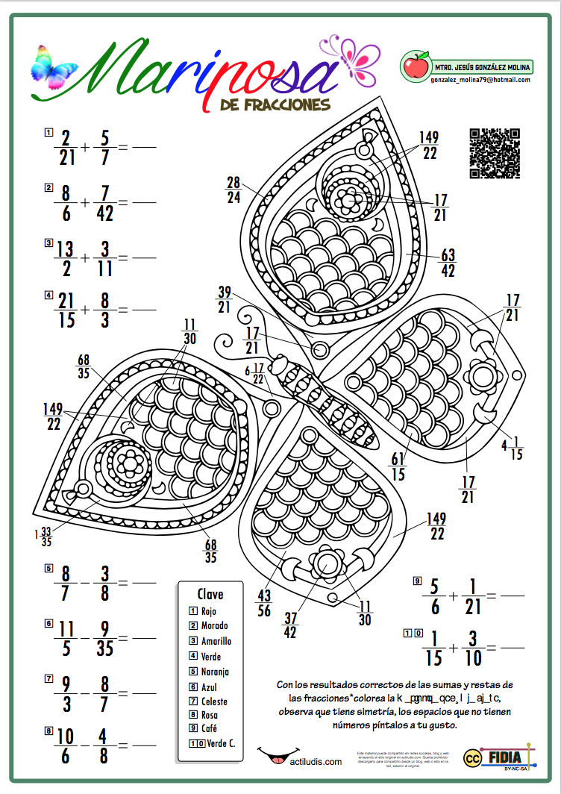

2. RELACIONO

simplifico las fracciones, coloreo y escribo cómo se lee la fracción:

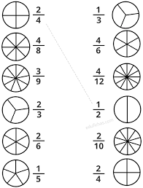

3. Analiza y responde:

a. ¿Qué fracción indica el número de globos que tienen la letra H en relación con el número total de globos?

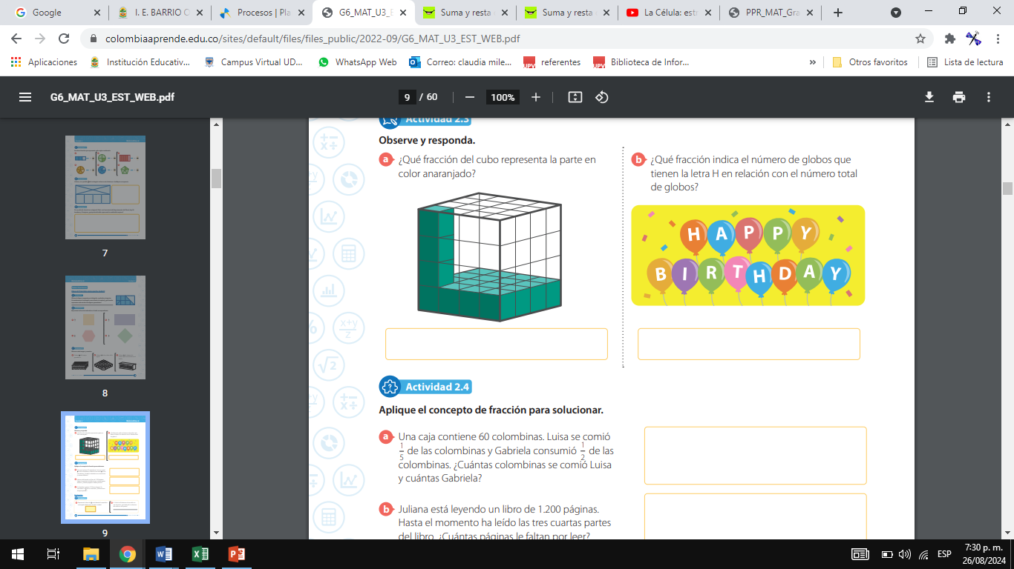________________

b Si 16 de los 36 alumnos de un salón se van de paseo, ¿qué parte de los alumnos del salón no va al paseo? Escriba la fracción________________

c. Carolina estuvo ahorrando durante un tiempo. Luego de abrir su alcancía gastó 3/5 del dinero en un par de zapatos y ¼ en un libro. ¿Qué fracción del dinero gastó? ¿Le sobró dinero?

**4. Lee, interpreta, analiza, observa y selecciona la respuesta más acertada.**

1.Emilia tiene un juego que consta de 48 fichas y debe repartirlas por igual entre todos los jugadores. La tabla muestra la cantidad de fichas que Emilia debe entregar a cada jugador de acuerdo con la cantidad de jugadores.

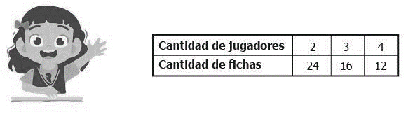

Si hay 8 jugadores, ¿cuántas fichas debe repartir Emilia a cada jugador?

A. 10

B. 8

C. 6

D. 4

. En una feria hay un juego de ruleta como el que se muestra en la figura.

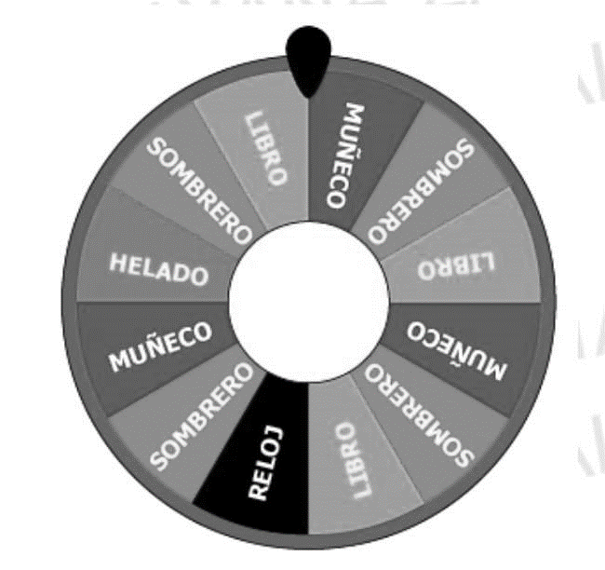

Paola hace girar la ruleta y ganará el premio marcado en la casilla que caiga. ¿Cuál es la probabilidad de que Paola gane un muñeco?

1. 1/3
2. 1/4
3. 1/5
4. 1/12

Juan juega con una perinola de seis caras iguales como la que se observa a continuación:

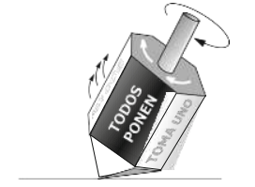

Cada cara está marcada con una de las siguientes frases: “TODOS PONEN”, “TOMA UNO”, “TOMA DOS”, “TOMA TODO”, “PON UNO”, “PON DOS”.

¿Cuál es la probabilidad de que, al hacer girar la perinola, salga en la cara de arriba “TODOS PONEN”?

A. 1/5

B. 1/6

C. 1/3

D. 2/3

5. POLIGONOS

a. Clasifique cada polígono como cuadrilátero, pentágono, hexágono u octágono

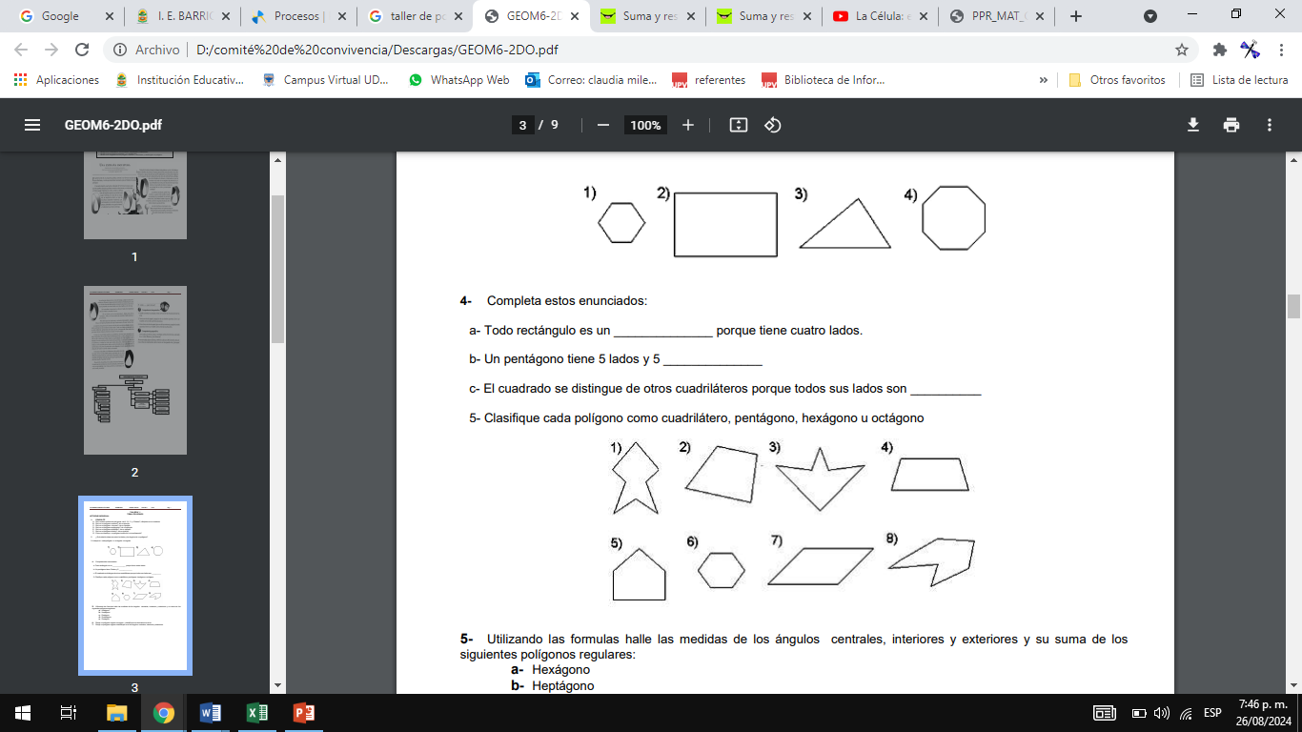

b. Cuantos triángulos hay en cada figura?

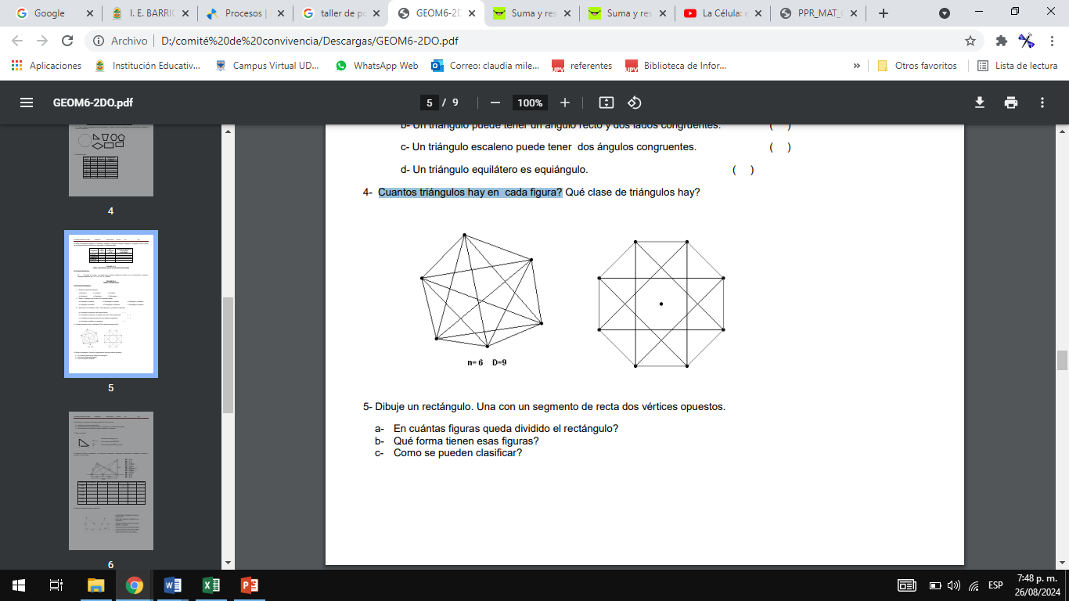

c. complete la tabla

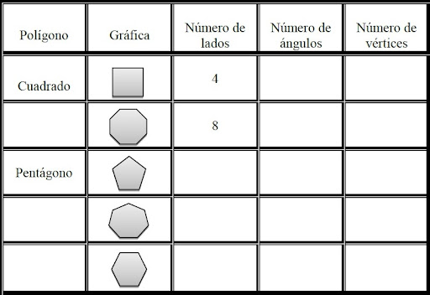

d. Elabore un dibujo artístico y creativo, usando TODOS los siguientes polígonos.

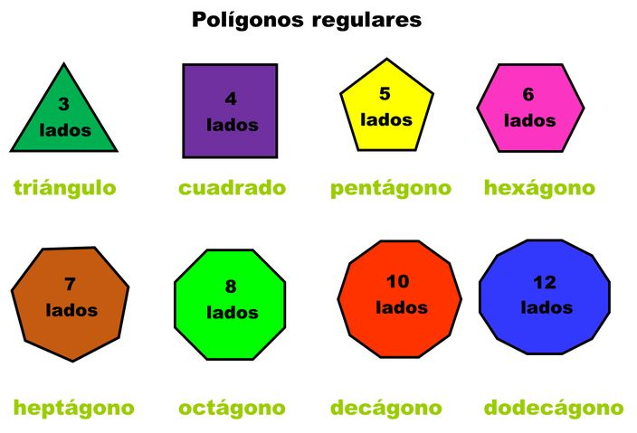

Referencias Bibliográficas

<https://www.colombiaaprende.edu.co/sites/default/files/files_public/2022-09/G6_MAT_U3_EST_WEB.pdf>

**RÚBRICA DE EVALUACIÓN**

Lea muy bien los criterios de evaluación de manera reflexiva y coherente con el rendimiento que tuvo en el taller de superación. Luego de ello califique su desempeño.

.

El valor numérico de la calificación estará comprendido entre 1.0 a 5.0

|  |  |
| --- | --- |
| Criterios de Evaluación | Calificación estudiante |
| Desarrollo las diferentes actividades propuestas en forma oportuna (**en las fechas establecidas**) y ordenadamente. |  |
| Entrego el taller completo, sin faltarle ninguna actividad por realizar. |  |
| Explico y aplico los conceptos de manera clara y concisa. Relaciona los conceptos entre sí para el desarrollo de las actividades propuestas. |  |
| Identifico y aplico las temáticas trabajadas en la resolución de problemas. |  |
| Sigo las instrucciones con facilidad, en la realización de la figura en origami, realizando pequeñas modificaciones para mejorar el resultado. El origami está bien terminado, sin bordes deshilachados o arrugas. |  |
| Soy responsable, puntual, dedicado y comprometido en la realización de las actividades del taller de superación y de su sustentación. |  |
| Acepto mis falencias o dificultades y trato de superarlos de manera asertiva. |  |
| Demuestro competencias y habilidades en las temáticas trabajadas en el taller de superación. Entendí y comprendí las competencias y actividades realizadas. Puedo explicar de manera sencilla el taller. |  |
| NOTA PROMEDIO |  |